MENGATUR DESA WISATA: PERAN INISIATIF LOKAL DAN PENGELOLAAN STAKEHOLDER

Orgnising rural tourism: The role of local iniciative and stakeholders’ management
Gangsar Hanajayani, S Sariffuddin

Received: --/--/---- Accepted: --/--/----
Abstract in Bahasa: Desa Wisata Kaligono (Dewi Kano) Kabupaten Purworejo merupakan salah satu dari sepuluh desa wisata nasional menurut Kementerian Pariwisata dan Ekonomi Kreatif pada tahun 2014. Dewi Kano telah berhasil melaksanakan program PNPM Mandiri Pariwisata. Konsep utama pengembangan Desa WIsata Kaligono adalah pemberdayaan masyarakat dalam proses perencanaan, pelaksanaan, dan pemanfaatan sumberdaya. Peran masyarakat tersebut berhasil mendukung pengembangan Desa Wisata Kaligono. Capaian ini menimbulkan pertanyaan peneliti “apa bentuk peran masyarakat dan bagaimana sistem pengelolaan dalam pengelolaan Desa Wisata Kaligono?”. Penelitian ini bertujuan untuk mengidentifikasi bentuk peran masyarakat dalam pengelolaan untuk mengembangkan Desa Wisata Kaligono (Dewi Kano). Metode yan digunakan dalam penelitian adalah metode kualitatif deskriptif dengan snowballing-method. Hasil dari penelitian ini menunjukkan bahwa masyarakat Kaligono Desa Kaligono telah melaksanakan pemberdayaan masyarakat melalui sektor pariwisata. Perkembangan yang dialami oleh Dewi Kano ini berkat adanya inisiatif masyarakat, baik perseorangan maupun kelompok. Menurut stakeholder mapping, kelompok sadar wisata (pokdarwis) menjadi player yang memiliki kepentingan dan pengaruh besar terhadap pengembangan Desa Wisata Kaligono. Masyarakat berlaku sebagai perencana, pelaksana, dan penerima manfaat dari desa wisata bekerjasama dengan pihak ketiga sebagai pendamping dan pendukung, serta Pemerintah sebagai pembina serta penasihat. Konsistensi yang dilakukan pokdarwis untuk mengelola Desa Wisata Kaligono menjadi kunci eksistensi desa wisata.
Keyword in Bahasa: bahasa, Indonesia, languange
Abstract: Kaligono Tourism Village (Dewi Kano) was one of ten national tourism village according to the Ministry of Tourism and Creative Economy in 2014. Dewi Kano had been successfully implementing the PNPM Mandiri Pariwisata. The main concept of Kaligono tourism village development is communities empowerment in the planning process, implementation, and utilization of resources. The role of the community successfully influence the development of Kaligono tourism village. This achievement inflicted the question researcher "what the role of the community and how the management system in Kaligono Tourism Village?". This reseach aimed to identify the role of communities in the management of Kaligono Tourism Village (Dewi Kano). The research used descriptive qualitative with snowballing method. The results of this research shows that the villagers Kaligono implemented community development through the tourism sector. Development of Dewi Kano due to the initiative of the community, both individuals and groups. According stakeholder mapping, Pokdarwis is a player who has interest and major influence on the development of Dewi Kano. Communities act as planners, implementers, and beneficiaries of a tourist village in collaboration with external as partners and supporters, and also the government as the supervisor and advisor. Consistency which Pokdarwis did to manage Kaligono tourism village is the key of existence of tourism village.
Keywords: instructions, journal, tataloka, writing

PENDAHULUAN
Desa Wisata Kaligono merupakan salah satu contoh desa wisata yang berhasil di lingkup lokal. Desa wisata ini pada tahun ketiga pengembangannya telah memperoleh penghargaan desa wisata nasional dari Kementerian Pariwisata dan Ekonomi Kreatif (Humas, 2014). Pada tahun 2012 Desa Wisata Kaligono telah memperoleh peringkat empat dalam kegiatan Festival Desa Wisata. Kegiatan ini diselenggarakan oleh Java Promo bekerjasama dengan Tabloid INFO WISATA JOGJA & JATENG dan diikuti oleh anggota Java Promo se-kabupaten/kota di Jateng-DIY (Astuti & Yuliantoro, 2013). Selanjutnya pada tahun 2014, Dewi Kano masuk dalam sepuluh besar desa wisata nasional. Kegiatan ini diikuti oleh 148 desa penerima dana PNPM Mandiri Pariwisata yang tersebar di 29 provinsi dan 99 kabupaten/kota di Indonesia. Penilaian dilakukan terhadap manajemen dan penanganan objek yang ditonjolkan dengan kriteria kemampuan mengakses informasi wisata, daya tarik wisata, potensi wisata, keberadaan atraksi, kelompok sosial dan serta nilai ekonomis yang ditimbulkan dari paket program Program Nasional Pemberdayaan Masyarakat PNPM) mandiri bidang pariwisata (Prastanto, 2014). Menurut Kepala Desa Kaligono, Suroto, keberhasilan Dewi Kano tersebut berkat tingginya peran serta masyarakat untuk mengelola Kaligono sebagai salah satu tujuan wisata di Kabupaten Purworejo (Humas, 2014).
Pariwisata adalah salah satu sektor unggulan yang menjadi faktor kunci untuk meningkatkan pendapatan ekspor non-migas, penciptaan lapangan kerja, pengembangan usaha, dan infrastruktur. Pada tahun 2009, tingkat ketimpangan pengeluaran penduduk Indonesia atau gini ratio mencapai 0,37, yang berarti 1 persen rakyat Indonesia yang memiliki dan menikmati 37 persen kekayaan Indonesia (BPS, 2014). Hal ini menunjukkan bahwa kondisi ekonomi Indonesia sangat timpang. Sebesar 14,15% penduduk Indonesia atau sebesar 32,53 juta jiwa hingga tahun 2009 pun berada dibawah garis kemiskinan (TNP2K, 2015). Keprihatinan ini menjadi salah satu alasan Pemerintah Indonesia mengeluarkan kebijakan mengenai percepatan penanggulangan kemiskinan melalui Peraturan Presiden Nomor 15 tahun 2010 tentang Percepatan Penanggulangan Kemiskinan. PNPM Mandiri sendiri terdiri dari 12 program yang salah satu kelompok program penanggulangan kemiskinanan sebagai instrumen percepatan penanggulangan kemiskinan nasional adalah PNPM Mandiri dengan menerapkan pendekatan pemberdayaan masyarakat.
Mulai tahun 2009, Kementerian Pariwisata dan Ekonomi Kreatif telah mengembangkan konsep desa wisata sebagai salah satu realisasi program penanggulangan kemiskinan melalui PNPM Mandiri Pariwisata. Program ini diterapkan di desa-desa miskin yang memiliki potensi atraksi wisata, dekat dengan Obyek Daerah Tujuan Wisata (ODTW), maupun pendukung pariwisata. Selain untuk mendorong pertumbuhan dan perkembangan industri pariwisata, program ini juga mendorong pembangunan prasarana dan sarana dasar yang mampu mendukung pembangunan desa. Beberapa pendekatan yang diterapkan diantaranya melalui pengembangan pariwisata berbasis pemberdayaan masyarakat, partisipatif, keswadayaan, dan penguatan kapasitas kelembagaan. Perwujudan pemberdayaan masyarakat tersebut berupa penyaluran Bantuan Desa Wisata sebagai stimulan pengembangan kegiatan pariwisata setempat. Masyarakat diberdayakan agar mampu berperan sebagai subjek pembangunan yang secara mandiri mengelola dana bantuan untuk pengembangan desa wisata setempat. Masyarakat juga memiliki kewenangan untuk merencanakan, menciptakan, mengelola, dan mengembangkan daya tarik wisata yang ada di desanya. Pengembangan pariwisata di Indonesia tertuang dalam Peraturan Pemerintah Nomor 50 Tahun 2011 tentang Rencana Induk Kepariwisataan Nasional Tahun 2010 – 2025. Pelaksanaan desa wisata dibawah naungan Kementerian Pariwisata dan Ekonomi Kreatif telah menunjukkan hasil. Menurut Kemenpar (2015), devisa pariwisata terhadap komoditas ekspor lainnya telah meningkat dari peringkat lima pada tahun 2012 menjadi peringkat empat pada tahun 2013 dan 2014.

METODE PENELITIAN
Penelitian terhadap bentuk peran masyarakat dalam pengembangan Desa Wisata Kaligono (Dewi Kano) ini menggali informasi secara mendalam melalui proses penelitian kualitatif. Informasi dikumpulkan melalui kegiatan wawancara dengan snowballing-method. Narasumber dalam penelitian ini adalah pihak-pihak yang dinilai memiliki pemahaman terhadap objek penelitian yang dimintai informasi untuk menjawab pertanyaan penelitian. Melalui pendekatan kualitatif, menurut Bungin (2007) akan diperoleh bahasan mengenai literatur terdahulu diterima, mendukung dan memperkuat, meragukan dan mengkritik, dan merevisi atau bahkan membantah dan menolak. Kisi-kisi penelitian untuk mewujudkan tujuan tersebut meliputi kegiatan pariwisata yang berlangsung dan sistem pengelolaannya, stakeholder yang terlibat, dan peran masyarakat dalam pengembangan Dewi Kano.

No | Nara Sumber/ Informan | Keterangan
1 | Kepala Bidang Pariwisata Dinas Kebudayaan dan Pariwisata Kabupaten Purworejo | Desa Kaligono berada pada kawasan koridor perbatasan Purworejo-Kulonprogo yang mana merupakan Kawasan Strategis Provinsi dari sudut kepentingan pertumbuhan ekonomi sehingga dalam pengembangannya tentu melibatkan Dinas Kebudayaan dan Pariwisata Kabupaten Purworejo.
2 | Ketua Forum for Economic Development and Employment Promotion (FEDEP) Kabupaten Purworejo | Desa wisata merupakan salah satu bentuk klaster usaha. Pengembangan desa wisata dinaungi oleh FEDEP. FEDEP merupakan forumdialog kemitraan terlembaga untuk pengembangan ekonomi dan perluasan lapangan kerja di daerah melalui pemberian saran dan arahan kebijakan tentang usaha bersama berbasis potensi lokal. FEDEP memfasilitasi organisasi dan individu dari pemerintahan maupun swasta untuk mensinergikan program pengembangan ekonomi lokal agar optimal, terpadu, dan berkelanjutan sesuai kebutuhan masyarakat.
3 | Pemerintah Kecamatan Kaligesing | Pemerintah Kecamatan Kaligesing memiliki kewenangan untuk mengelola kecamatannya yang mana memiliki dua desa wisata, yaitu Desa Wisata Kaligono dan Desa Wisata Tlogoguwo sehingga Pemerintah Kecamatan tentu mengetahui bagaimana pengembangan Dewi Kano.
4 | Pemerintah Desa Kaligono | Pemerintah Desa Kaligono memiliki tim yang diperuntukkan mengelola Desa Wisata Kaligono sehingga Pemerintah Desa Kaligono merupakan stakeholder yang sangat penting untuk jadikan sebagai nara sumber.
5 | Ketua Pokdarwis Nuansa Alam Kaligono | Pokdarwis Nuansa Alam Kaligono merupakan pokdarwis yang pertama kali ada di Desa Kaligono yang berkonsentrasi untuk mengelola objek wista Curug Siklothok. Pokdarwis ini dianggap mengetahui proses perkembangan Desa Wisata Kaligono.
6 | Ketua Pokdarwis Joko Kendil | Pokdarwis Joko Kendil merupakan pokdarwis yang mengembangkan objek wisata Taman Sidandang sehingga Pokdarwis Joko Kendil dianggap memiliki informasi mengenai obje k penelitian ini.
7 | Ketua Dusun I, II, III, IV, V, VI, VII, VIII, IX, X, dan XI | Atraksi wisata Dewi Kano tersebar di Desa Kaligono. Pengembangan atraksi dan penyediaan akomodasi maupun transportasi tentunya melibatkan masyarakat dari seluruh dusun.Pencarian informasi kepada ketua dusun diperlukan untuk lebih menggali mengenai peran serta masyarakat dalam lingkup yang lebih sempit.

HASIL DAN PEMBAHASAN
Desa Wisata Kaligono, Kecamatan Kaligesing, berlokasi sekitar 10 km dari pusat kota Kabupaten Purworejo, Jawa Tengah atau sekitar 25 menit ditempuh dengan kendaraan pribadi. Kecamatan Kaligesing sendiri terletak sekitar 30 km dari pusat Kota Yogyakarta atau sekitar 1 jam ditempuh dengan kendaraan pribadi dan berbatasan langsung dengan Kabupaten Kulonprogo, DIY. Hal ini dapat menjadi potensi untuk menarik wisatawan. Menurut Rencana Tata Ruang Wilayah Kabupaten Purworejo Tahun 2011-2031, kawasan koridor perbatasan Purworejo-Kulonprogo (Purwokulon) ini merupakan salah satu Kawasan Strategis Provinsi (KSP) dari sudut kepentingan pertumbuhan ekonomi. Desa dengan luas wilayah 893,310 ha ini terdiri dari 11 dusun, 11 RW, dan 41 RT. Peta lokasi Desa Kaligon dapat dilihat pada Gambar 1.

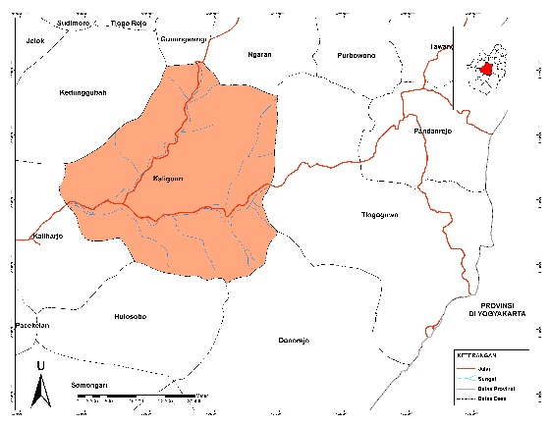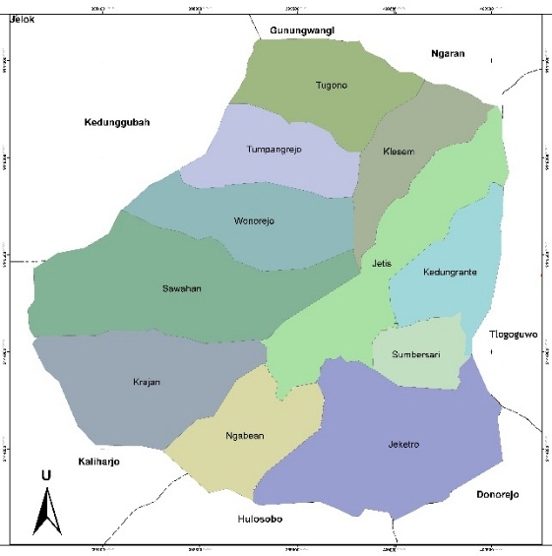
Gambar 1. Peta Administrasi Desa Kaligono

Perkembangan Desa Wisata Kaligono

Menariknya pesona alam Curug Siklotok di Desa Kaligono mengundang banyak wisatawan di sekitar Kabupaten Purworejo. Puncak tingginya kunjungan terjadi pada tahun 2009– 2010 yang membuat masyarakat setempat resah dan khawatir oleh tindakan asusila para muda-mudi di obyek wisata. Bermula dari keresahan tersebut, kepala dusun Jeketro, dimana curug Siklothok berada, menemui Kepala Desa Kaligono yang kemudian menyepakati untuk mengembangkan obyek Curug Siklotok sebagai obyek wisata. Merealisasikan kesepakatan tersebut, pada tanggal 9 Januari 2011 Pokdarwis Nuansa Alam dibentuk untuk mengelola Curug Siklotok yang dikuatkan oleh Peraturan Desa No. 5 Tahun 2011 tentang Pengembangan, Pemberdayaan, dan Pengelolaan Obyek Wisata Desa Kaligono.
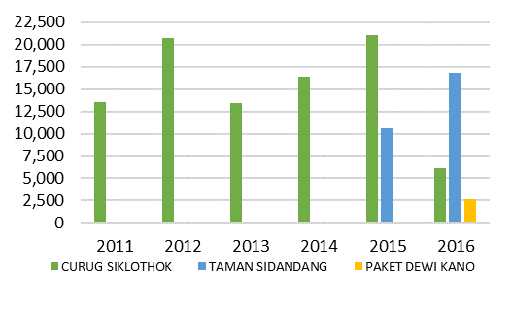
Sumber: Badan Pengelola Desa Wisata Kaligono, 2016
Menurut Peraturan Desa Kaligono Nomor 05 Tahun 2011 tentang Pengembangan, Pemberdayaan dan Pengelolaan Obyek Wisata Desa Kaligono pembagian hasil tarif masuk adalah sebagai berikut:
• 10% untuk kas desa
• 25% untuk kas dusun
• 40% untuk pengelola (pokdarwis)
• 10% untuk pengembangan
• 5% untuk promosi
• 10% untuk operasional

Hasil dari pendapatan tersebut yang masuk ke kas desa menjadi salah satu PADes (Pendapatan Asli Desa) Kaligono. Dusun Jeketro telah berhasil mengelola pendapatan yang masuk dari wisata untuk kas dusun sebagai salah satu sumber biaya pembangunan balai dusun yang berada di samping loket Curug Siklothok. Pengembangan yang dilakukan oleh Pokdarwis Nuansa Alam dari pendapatan wisata digunakan sebagai modal perbaikan dan pembangunan jalan wisata. Sementara oleh Pokdarwis Joko Kendil digunakan untuk pengembangan sarana dan prasarana seperti kamar ganti, toilet, parkir, dan sebagainya. Operasional yang dimaksudkan adalah untuk keseharian atau apabila ada kunjungan dari instansi dan lainnya.
Tahun | Curug Siklothok | Taman Sidandang
2011 | Rp 54.116.000,00 | -
2012 | Rp 82.940.000,00 | -
2013 | Rp 53.752.000,00 | -
2014 | Rp 65.760.000,00 | -
2015 | Rp 84.212.000,00 | Rp 42.376.000,00
2016 | Rp 24.480.000,00 | Rp 67.120.000,00
Sumber: Badan Pengelola Desa Wisata Kaligono, 2016

Pada tahun 2011, Desa Kaligono mendapatkan bantuan dana dari PNPM Mandiri Pariwisata sebesar Rp. 65.000.000,- kemudian dibentuk Badan Pengelola Desa Wisata Kaligono bernama Dewi Kano. Selanjutnya pada tahun 2012, untuk kali kedua, Dewi Kano memperoleh dana bantuan PNPM Mandiri Pariwisata sebesar Rp 100.000.000,-. Berkat perkembangannya, menjadikan Desa Kaligono Sebagai desa wisata dibawah binaan Kementerian Pariwisata dan Ekonomi Kreatif dalam program pengentasan kemiskinan melalui pemberdayaan masyarakat yaitu PNPM Mandiri Pariwisata pada tahun 2011-2013. Selain mengelola dana bantuan, Badan Pengelola Dewi Kano juga bertugas mempromosikan Dewi Kano dan menjadi koordinator desa wisata menaungi Pokdarwis Nuansa Alam dan Pokdarwis Joko Kendil. Berkat usahanya, pada tahun 2014 Desa Wisata Kaligono menjadi sepuluh besar desa wisata terbaik nasional dan memperoleh dana pembinaan sebesar Rp 7.500.000,-.
Atraksi Curug Siklotok menjadi pioneer untuk dibukanya atraksi-atraksi lain di Desa Kaligono. Hingga saat ini sudah ada 5 atraksi baru meliputi atraksi wisata alam, atraksi wisata budaya, atraksi wisata edukatif, atraksi wisata religi, dan atraksi wisata kuliner. Atraksi wisata alam meliputi Curug Siklothok dan Taman Sidandang. Atraksi wisata budaya meliputi kuda lumping, tari dolalak, incling, wayang orang, atau ketoprak, dan soyar maole atau karawitan. Wisata edukatif yang ditawarkan adalah pembuatan gula aren, perah susu kambing peranakan etawa, dan pembuatan wingko. Atraksi wisata religi yang ada adalah pemakaman Kyai Ngabei dan wisata kuliner yang dapat dinikmati adalah durian, manggis, dan kokosan yang hanya ada pada musim panen. Fasilitas akomodasi yang tersedia di Desa Wisata Kaligono meliputi homestay, rumah budaya, warung wisata, dan parkir. Homestay tersebar dibeberapa dusun dengan pengelolaan secara mandiri oleh pemilik rumah, namun wisatawan yang ingin menginap perlu melalui Badan Pengelola Dewi Kano dan pokdarwis. Sementara wisata kuliner berupa warung-warung makanan dimiliki oleh masyarakat setempat yang dibangun secara swadaya. Penyelenggaran Desa Wisata Kaligono dan penyedian paket perjalanan Desa Wisata Kaligono dilakukan oleh Badan Pengelola Desa Wisata Kaligono bersama dengan Pokdarwis Nuansa Alam dan Pokdarwis Joko Kendil

Inisiatif lokal dalam pengelolaan Desa Wisata Kaligono

Inisiatif yang bermula dari local champion yaitu tokoh masyarakat yang kemudian bersinergi dengan pemerintah desa seperti narasi di atas, menjadi pendorong perkembangan Desa Wisata Kaligono. Dalam perkembangannya, kemudian banyak pihak dari luar pemerintah desa yang tertarik dan ikut terlibat di dalam mendukung Des Wisata Kaligono. Pihak luar yang terlibat tersebut adalah Universitas Gajah Mada; komunitas Cah Purworejo Perantauan; Java Promo, Bogowonto Indonesia Adventure; dan PT. Telkom.

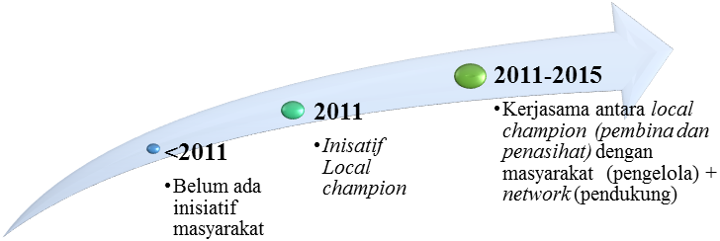
Gambar 5. Perkembangan Peran Stakeholders Dewi Kano
Sumber: Analisa Penyusun, 2016

Perkembangan Desa Wisata Kaligono dapat berjalan berkat kerjasama yang baik antar-stakeholder. Stakeholders dalam pengembangan Desa Wisata Kaligono dapat dikelompokkan menjadi lima kelompok menurut perannya. Peran tersebut meliputi pembina dan penasihat, pengelola desa wisata, pendamping, penyedia bantuan infrastruktur, dan promosi. Kerjasama yang baik antar-stakeholders terjadi dalam menjalankan fungsi sesuai kapasitasnya masing-masing

Peta stakeholder dalam perkembangan Desa Wisata Kaligono

Pengambilan keputusan suatu kebijakan dalam pengembangan Dewi Kano dilakukan melalui diskusi bersama Badan Pengelola Dewi Kano, pokdarwis, dan pemerintah desa maupun dusun sebagai nasihat. Keputusan diambil berdasarkan persetujuan masyarakat dalam hal ini pokdarwis, baik Pokdarwis Nuansa Alam ataupun Pokdarwis Joko Kendil. Hasil dari pemetaan stakeholders menurut tingkat kepentingan dan pengaruhnya (Eden dan Ackermann, 1998 dala Reed, dkk., 2009) terhadap pengelolaan Desa Wisata Kaligono yang dapat dilihat pada Gambar 4, dapat membantu untuk mengetahui keterlibatan stakeholder (Reed, dkk, 2009) dan menentukan stakeholder mana yang harus diperhitungkan dalam pengelolaan (Bryson, 2003).
Pokdarwis Nuansa Alam dan Pokdarwis Joko Kendil merupakan stakeholder yang memiliki kepentingan dan pengaruh yang besar dalam pengembangan Dewi Kano. Hal tersebut dikarenakan pokdarwis merupakan perencana, pengelola, dan penerima manfaat terbesar dari pendapatan wisata. Sementara stakeholders yang memiliki pengaruh besar namun kepentingan kecil dari pengembangan Dewi Kano meliputi Kementerian Pariwisata dan Ekonomi Kreatif, Diskoperindagpar, Pemerintah Desa, Pemerintah Dusun, Badan Pengelola Dewi Kano, Bogowonto Indonesia Adveture, dan komunitas CPP. Universitas Gajah Mada, desa wisata di Kulonprogo dan Sleman, serta Java Promo memiliki kepentingan yang besar namun pengaruhnya kecil. PT Telkom sendiri memiliki pengaruh dan kepentingan yang kecil terhadap pengembangan Dewi Kano.
Desa Wisata Kaligono telah mampu bertahan dan terus berkembang hingga lima tahun. Pengelolaan yang digunakan Dewi Kano adalah melalui pemberdayaan masyarakat yang menuntut peran aktif masyarakat. Hal ini berbeda dengan yang diterapkan di Barabarani Tanzania yang diulas oleh Muganda, Sirima, dan Ezra (2013). Bentuk peran masyarakat di Dewi Kano menjadi stakeholder yang mempengaruhi keputusan berbeda dengan di Barabarani dimana masyarakat menjadi pihak yang dipengaruhi keputusan. Dalam pengembangan Dewi Kano, masyarakat berperan sepenuhnya dalam pengambilan keputusan dan mengutamakan kepentingan masyarakat atau bottom-up.

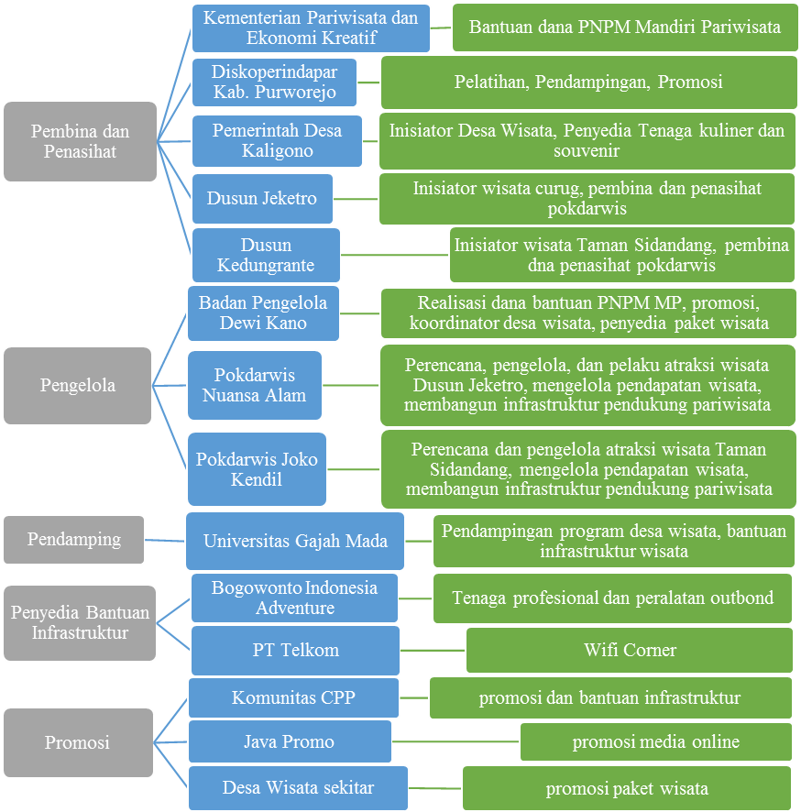
Gambar 6. Peran Stakeholders Dewi Kano
Sumber: Analisa Penyusun, 2016

TINGGI
KEPENTINGAN | Subjects:  - Universitas Gajah Mada  - Desa wisata Kulonprogo dan Sleman, DIY  - Java Promo | Players:  - Pokdarwis Nuansa Alama  - Pokdarwis Joko Kendil
KEPENTINGAN | Crowd:  - PT. Telkom | Context Setters:  - Kementerian Pariwisata dan Ekonomi Kreatif  - Diskoperindagpar Kabupaten Purworejo  - Desa Kaligono  - Dusun Jeketro  - Dusun Kedungrante  - Badan Pengelola Dewi Kano  - Bogowonto Indonesia Adventure  - Komunitas CPP
RENDAH | PENGARUH |  | TINGGI

Gambar 7. Matriks Analisa Stakeholder Desa Wisata Kaligono
Sumber: Analisa Penyusun, 2016

Pengembangan desa wisata berbasis masyarakat di Desa Wisata Colo yang mana memiliki bentuk peran masyarakat menurut gender juga ditemukan di Dewi Kano. Kaum wanita berperan sebagai pemiliki warung menjual makanan dan minuman baik di Curug Siklothok maupun di Taman Sidandang, ada pula sebagai penjaga loket. Kebersihan juga menjadi tanggung jawab kaum wanita yang dilakukan setiap hari jumat dalam kegiatan kerja bakti di Taman Sidandang. Sementara kaum laki-laki lebih berperan sebagai petugas parkir, penjaga loket dan pemandu

Suatu pokdarwis memiliki peranan penting dalam pengembangan desa wisata yang disampaikan oleh Putra (2013) dimana bentuk peran masyarakat dalam pokdarwis dibagi menjadi tiga yaitu penataan ruang kawasan, pengembangan atraksi wisata, dan menjalin kerjsama hampir serupa dengan yang berlaku di Dewi Kano. Pokdarwis memiliki beberapa peran sekaligus dalam pengelolaan desa wisata seperti pengembangan atraksi wisata Curug Siklothok dan Taman Sidandang. Pokdarwis juga secara mandiri menambahkan atraksi wisata yang dapat dilakukan wisatawan seperti flying fox, canyoning, dan ciblon. Meskipun saat ini flying-fox di Curug Siklothok sedang terhenti. Namun penataan ruang kawasan desa wisata dilakukan oleh Pemerintah Dssa Kaligono sebagai yang memiliki kewenangan untuk merencanakan desanya. Pokdarwis pun secara swadaya membangun fasilitas pendukung pariwisata seperti parkir, kamar mandi, kamar ganti, gazebo, dan jalan wisata. Pokdarwis Joko Kendil juga menjalin kerja sama dengan pihak ketiga yaitu Bogowonto Indonesia Adventure. Pokdarwis Nuansa Alam maupun Joko Kendil pun menjalin hubungan kerjasama dengan pemerintah untuk bantuan dana dan promosi. Keberlangsungan pariwisata di Desa Wisata Kaligono berada ditangan pokdarwis.

Desa wisata yang berhasil menurut hasil penelitian yang dilakukan oleh Kontogeorgopoulus (2015) didorong oleh adanya pembagian peran antar-stakeholder sesuai kapasitasnya. Pembagian peran yang dilakukan di Mae Kampong hampir serupa dengan di Dewi Kano, yaitu adanya dukungan eksternal dari Pemerintah dan akademisi. Pengelolaan di Dewi Kano dilakukan oleh Badan Pengelola Dewi Kano bukan oleh Ketua Desa, namun juga bekerjasama dengan tokoh masyarakat, pemerintah desa, dan kepala dusun. Masyarakat di Dewi Kano berupa pokdarwis berperan sebagai penyedia atraksi wisata, pemandu wisata, layanan akomodasi seperti homestay dan warung, seperti yang dilakukan di Mae Kampong. Pendapatan yang diperoleh pun dialokasikan untuk anggota pokdarwis, pokdarwis, desa, dan dusun namun tidak ada alokasi untuk Badan Pengelola Dewi Kano. Badan Pengelola Dewi Kano menjadi lembaga non profit. Hal lain yang berbeda dengan Mae Kampong adalah keberhasilan Dewi Kano tergantung pada keputusan masyarakat dalam bentuk pokdarwis

Konsep pengelolaan Desa Wisata Kaligono ini memiliki kesamaan dengan pengembangan Desa Wisata Pentingsari yang mana sepenuhnya dilakukan oleh masyarakat, baik perencanaan, pelaksanaan, maupun pemanfaatan hasil seperti yang diulas oleh Purbasari dan Asnawi (2014). Pengembangan Desa Wisata Pentingsari dan Desa Wisata Kaligono sama-sama dilakukan oleh masyarakat lokal dengan dukungan Pemerintah melalui bantuan dana dari PNPM Mandiri Pariwisata, promosi, pelatihan keterampilan, pendampingan dan pembinaan. Sementara masyarakat desa setempat menjadi pelaku atraksi wisata yang secara mandiri berperan dalam merencanakan, menciptakan, mengelola, promosi dan mengembangkan daya tarik wisata dan layanan akomodasi seperti homestay maupun warung. Oleh karena itu hasil pendapatan wisata yang masuk akan kembali untuk masyarakat dan pengembangan wisata selanjutnya. Desa Wisata Pentingsari sendiri sudah menjadi peringkat pertama desa wisata nasional pada tahun 2013 sehingga tak heran jika Dewi Kano yang memiliki konsep pengelolaan yang serupa dapat masuk sepuuluh besar desa wisata nasional pada tahun 2014.

Praktik pengembangan Desa Wisata Kaligono ini tumbuh dan berkembang dari inisiatif masyarakat desa (endogen). Praktik ini berbeda dari yang dilakukan Desa Wisata Kembangarum (Purbasari & Asnawi, 2014), dimana pengelolaan dilakukan oleh pihak ketiga dengan bantuan promosi dan PNPM Mandiri Pariwisata dari Pemerintah. Sementara masyarakat Desa Kembangarum berlaku sebagai pelaksana di lapangan. Pemerintah Desa Kaligono dan Dusun Jeketro maupun Kedungrante sendri sebagai pembuka aktivitas pariwisata Desa Kaligono memberdayakan masyarakat desa dalam pokdarwis untuk mengelola pariwisata tersebut. Pengelolaan dilakukan pokdarwis dibawah naungan Badan Pengelola Dewi Kano sebagai koordinator dan menjalin kemitraan. Sementara selanjutnya Pemerintah berlaku sebagai pembina dan penasihat Dewi Kano.

KESIMPULAN
Peran masyarakat yang tergabung dalam pokdarwis maupun sebagai masyarakat umum Desa Kaligono dalam pengembangan Dewi Kano adalah sebagai perencana, pelaksana, dan penerima manfaat dari hasil pendapatan wisata. Masyarakat merupakan penentu kebijakan dalam pengembangan Dewi Kano. Kebijakan pengembangan Dewi Kano diambil berdasarkan pada aspirasi masyarakat yang diwakilkan oleh tokoh masyarakat, pokdarwis, pemerintah dusun, maupun desa.

Desa wisata Kaligono yang telah berhasil menurut penelitian ini adalah desa wisata yang mampu memberdayakan masyarakat setempat untuk mengembangkan potensi desa dan mengelola aset yang dimiliki secara mandiri. Pemerintah desa dan dusun selaku pembuka aktivitas pariwisata setemapt memberdayakan masyarakat untuk menjadi pengelola sekaligus penerima hasil yang diperoleh. Masyarakat memiliki kepentingan dan pengaruh yang tinggi terhadap keberlangsungan aktivitas pariwisata di desanya sehingga memiliki kesadaran untuk berperan aktif mengelola pariwisata tersebut. Masyarakat secara konsisten mengelola desa wisata meskipun menghadapi berbagai kendala seperti dana. Berlangsungnya aktivitas Desa Wisata Kaligono mampu memberikan pengaruh terhadap perekonomian masyarakat desa. Adanya desa wiata mampu memberikan lapangan kerja dan lapangan usaha baru sehingga menjadi sumber pendapatan tambahan. Masyarakat yang bergabung dalam pokdarwis setiap bulannya dapat menerima hasil kerjanya menjaga parkir, sebagai pemandu wisata, ataupun menjaga loket yang dapat menjadi sumber penghasilan tambahan. Bagi masyarakat yang tidak tergabung dalam pokdarwis dapat membuka usaha warung atau menyediakan rumah sebagai homestay sehingga mereka juga memiliki sumber pendapatan tambahan. Sementara kas dusun dan PADes juga bersumber dari penghasilan wisata yang didapatkan.

REFERENCES
Armstrong, R. (2012). An Analysis of The Conditions for Success of Community Based Tourism Enterprises. ICRT Occasional Paper, 21, 1-52.
Asker, S., Boronyak, L., Carrard, N., & Paddon, M. (2010). Effective Community Based Tourism: A Best Practice Manual. Asia pacific economic cooperation (APEC) tourism working group. Gold coast, Australia: sustainable tourism cooperative research centre.
Bryson, J. M. (2003). What to Do When Stakeholders Matter: A Guide to Stakeholder Identification and Analysis Techniques. A paper presented at the London School of Economics and Political Science, 10.
Bungin, B. (2007). Penelitian Kualitatif: Komunikasi, Ekonomi, Kebijakan Publik dan Ilmu Sosial Lainnya.
Fatah, L. (2007). Dinamika Pembangunan Pertanian dan Pedesaan.
Hadiwijoyo, S. S. (2012). Perencanaan Pariwisata Perdesaan Berbasis Masyarakat: Sebuah Pendekatan Konsep: Graha Ilmu.
Humas. (2014). Kaligono Masuk Nominasi Desa Wisata Nasional Retrieved from Pemerintah Kabupaten Purworejo website: http://www.purworejokab.go.id/news/seputar-ekonomi/2535-kaligono-masuk-nominasi-desa-wisata-nasional-
Kontogeorgopoulos, N., Churyen, A., & Duangsaeng, V. (2014). Success Factors in Community-Based Tourism in Thailand: The Role of Luck, External Support, and Local Leadership. Tourism Planning & Development, 11(1), 106-124.
Muganda, M., Sirima, A., & Ezra, P. M. (2013). The Role of Local Communities in Tourism Development: Grassroots Perspectives from Tanzania. Journal of Human Ecology, 41(1), 53-66.
Peraturan Menteri Kebudayaan dan Pariwisata Nomor: Km.18/HM.001/MKP/2011 tentang Pedoman Program Nasional Pemberdayaan Masyarakat (PNPM) Mandiri Pariwisata (2011).
Pinel, D. P., Miller, M., Auyong, J., & Hadley, N. (1968). Create A Good Fit: A Community-Based Tourism Planning Model. gen, 1986(97).
Prastanto, S. (2014). Inilah Desa Wisata Terbaik 2014. Retrieved from Harian Nasional website: http://www.harnas.co/2014/09/28/inilah-desa-wisata-terbaik-2014
Purbasari, N., & Asnawi, A. (2014). Keberhasilan Community Based Tourism Di Desa Wisata Kembangarum, Pentingsari Dan Nglanggeran. 2014, 3(3). doi: 476-485
Puspasari, D. A., & Sariffuddin, S. (2015). Peran Gender Dalam Peningkatan Kesejahteraan Masyarakat Desa Wisata Colo Kabupaten Kudus. TATALOKA, 17(4), 223-230.
Putra, T. R. (2013). Peran Pokdarwis dalam Pengembangan Atraksi Wisata di Desa Wisata Tembi, Kecamatan Sewon-Kabupaten Bantul. JURNAL PEMBANGUNAN WILAYAH & KOTA, 9(3), 225-235.
Razzaq, A. R. A., Mohamad, N. H., Kader, S. S. S. A., & Mustafad, M. Z. (2013). Developing Human Capital for Rural Community Tourism: Using Experiential Learning Approach. Procedia-Social and Behavioral Sciences, 93, 1835-1839.
Reed, M. S., Graves, A., Dandy, N., Posthumus, H., Hubacek, K., Morris, J., . . . Stringer, L. C. (2009). Who's in and Why? A Typology of Stakeholder Analysis Methods for Natural Resource Management. Journal of environmental management, 90(5), 1933-1949.
www.purworejokab.go.id (website resmi Pemerintah Kabupaten Purworejo). Diakses 5 September 2015.
TNP2K. (2015). Perkembangan Tingkat Kemiskinan di Indonesia. http://www.tnp2k.go.id/id/kebijakan-percepatan/perkembangan-tingkat-kemiskinan/

